Особенности измерения экспозиционной дозы гамма-облучения в дистанционном режиме с помощью волоконно-оптического датчика
Дмитриева Д. С.¹, Дмитриева Д. В.², Никифоров Л. В.²
¹ – аспирант, ² – студент
Санкт-Петербургский государственный университет телекоммуникаций им. проф. М. А. Бонч-Бруевича, факультет Инфокоммуникационных сетей и систем,
Санкт-Петербург, Россия
¹-dmitrievadiana1405@gmail.com

Увеличение числа АЭС приводит к увеличению радиоактивных выбросов атмосферу, как плановых (через систему вентиляции), так и в результате аварий [1]. Для разработки новых моделей ядерных реакторов, различных защитных систем от радиоактивного излучения, а также новых материалов, устойчивых к радиоактивному излучению, требуют проведения экспериментов с использованием γ – излучения различной мощности P_{R}. Поэтому в настоящее время контролю радиационной обстановки, как в атмосфере, так и на территории различных объектов уделяется повышенное внимание [1].
Один из вариантов решения связан с использованием волоконно-оптических датчиков и систем, которые позволяют реализовать дистанционный контроль уровня радиации в необходимой зоне объекта или полигона [2]. Имеющиеся на данный момент датчики основаны на поляризации лазерного излучения под воздействием γ-излучения и не способны проводить измерения при больших значениях дозы облучения. Поэтому разработка новых моделей волоконно-оптических датчиков и систем с отмеченным устойчивым временным циклом работы для контроля γ – излучения большой мощности в дистанционном режиме крайне актуальна.
Конструкция волоконно-оптического датчика и особенности контроля мощности экспозиционной дозы облучения
Проведенные нами исследования показали ряд проблем, которые связаны с особенностями эксплуатации ВОД длительное время. Особенно эти особенности сказываются на точности измерения при продолжительной эксплуатации ВОД. Возникла проблема накопления радиации на части элементах конструкции. Буферное покрытие пигтейлов (защитный слой волокна), а также встроенные коннекторы и термоусадочные гильзы для сварочного соединения при длительной работе ВОД накапливают радиацию. Увеличивается погрешность измерения P_{R}.
Поэтому была разработана новая экспериментальная конструкция ВОД. В качестве основания ВОД использовался тефлон. В разработанной конструкции отсутствуют пигтейлы и коннекторы, их функцию выполняют выводные соединения, позволяющие разместить сварные соединения вне основной зоны воздействия ионизирующего излучения. По этой причине был изменен дизайн конструкции ВОД. Это позволило новый ВОД более компактно размещать и сократить требуемое место для его установки. На рисунке 1 и 2 представлены предыдущая [2] и новая разработанные модели волоконно-оптического датчика.
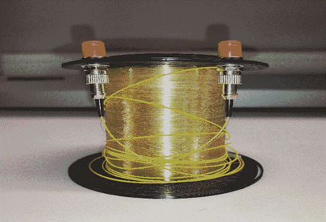 | 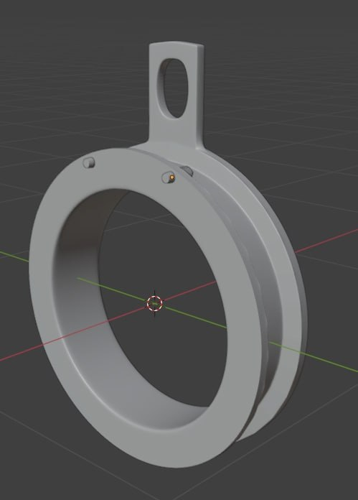
Рисунок 1. Внешний вид предыдущей модели ВОД | Рисунок 2. 3D модель разработанной модели ВОД
Особенностью данной конструкции является минимальной уровень поляризационно-модовой (ПМД) дисперсии в оптическом сигнале при радиусе катушки 10 см и более. Значения ПМД на всей катушке, а также значение ПМД на всей линии для нескольких возможных диаметров ВОД представлены в таблице 1.
Таблица 1. Зависимость значения поляризационно-модовой дисперсии от радиуса ВОД.
Радиус ВОД, см | Коэффициент PMD на изгибе, $\frac{пс}{\sqrt{км}}$ | PMD на всей катушке, пс | Общее значение PMD, пс
10 | 0,35 | 0,5 | 0,82
11 | 0,32 | 0,45 | 0,77
12 | 0,29 | 0,41 | 0,73
13 | 0,26 | 0,37 | 0,69
14 | 0,25 | 0,35 | 0,67
15 | 0,23 | 0,33 | 0,65
Представленные результаты доказывают наличие минимального уровня МПД в оптическом сигнале, что является очень важной условием для эксплуатации ВОД на больших расстояниях, например, в условиях полигона.
В качестве дополнительных исследований было проведено измерение спектральных характеристик датчика при различных мощностях входного сигнала. Анализ полученных данных показывает, что искажения на предельной мощности лазерного излучения, которая используется для измерений, незначительные.
Заключение
Анализ проведенных исследований показал, что новая конструкция ВОД отличается высокими характеристиками и может быть применена на объектах с атомной энергетической установкой, а также на специальных полигонах, где присутствует высокий уровень γ-излучения.
Литература
- V. Fadeenko, and et. al. Multifunctional method for remote monitoring of the environment in the area of nuclear facilities // E3S Web of Conferences, vol. 140, pp. 07006. December 2019.
- D. Dmitrieva, and et. al. Remote fiber-optic sensor for γ - radiation control of different power // Proceedings of ITNT 2021 - 7th IEEE International Conference on Information Technology and Nanotechnology, vo;. 2021, pp. 564-572, September 2021.

